**申请公租房“高效办成一件事”**

**操作指引**

## 

## **1.系统登录**

第一步：打开福建省网上办事大厅（https://zwfw.fujian.gov.cn/），找到注册登录。

或打开申请公租房“高效办成一件事”链接：（https://zwfw.fujian.gov.cn:1001/OnebusinessCate/efficiently-thing/public-rental-housing/）

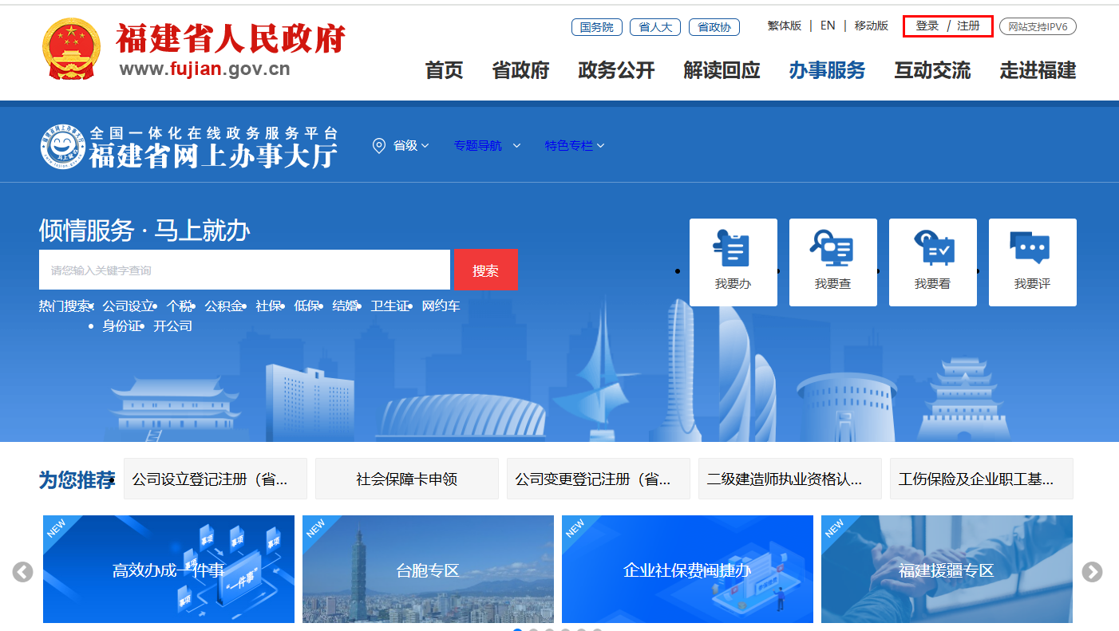

图：福建省网上办事大厅首页

第二步：填写信息进行个人信息注册并登录（因申请公租房“一件事”线上办理仅限个人办理，请使用个人信息进行注册并登录）。

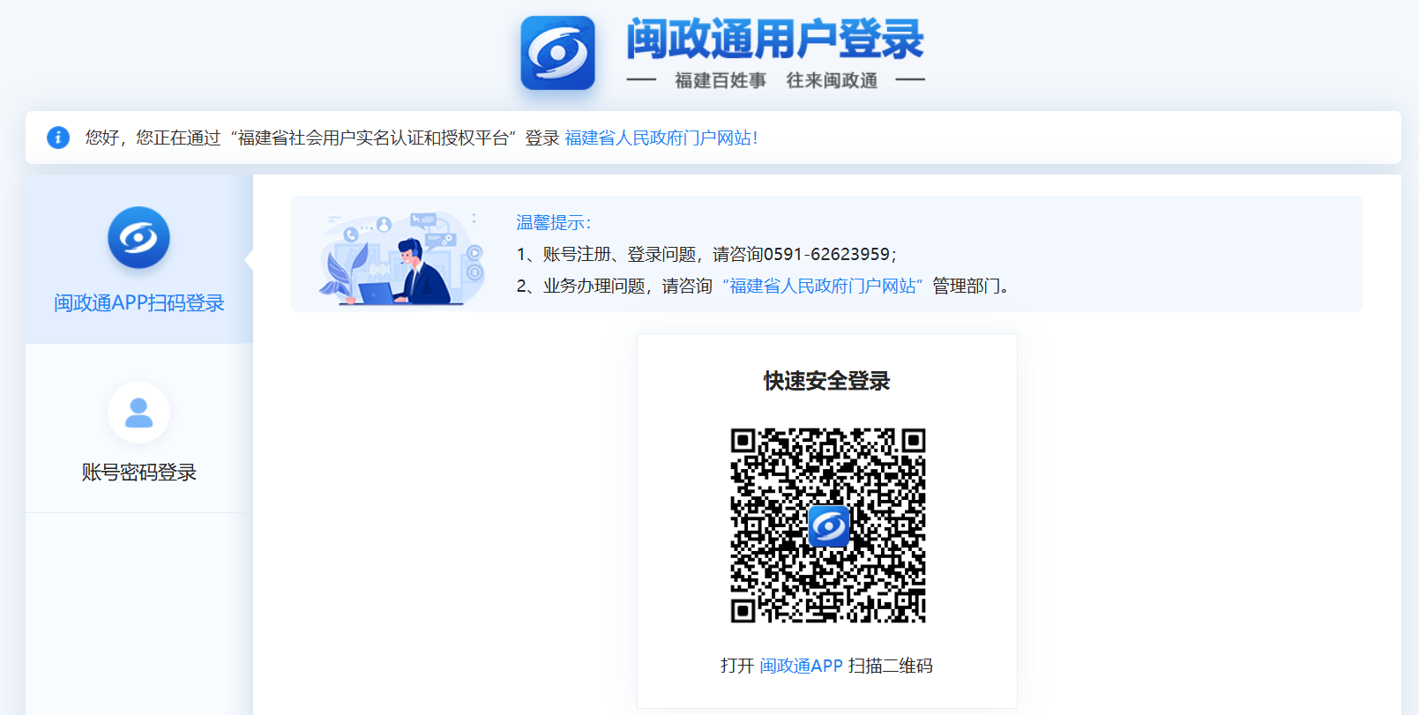

图：福建省网上办事大厅登录页面

## 

## **2.进入一件事**

第三步：在福建省网上办事大厅首页选择“高效办成一件事”专栏。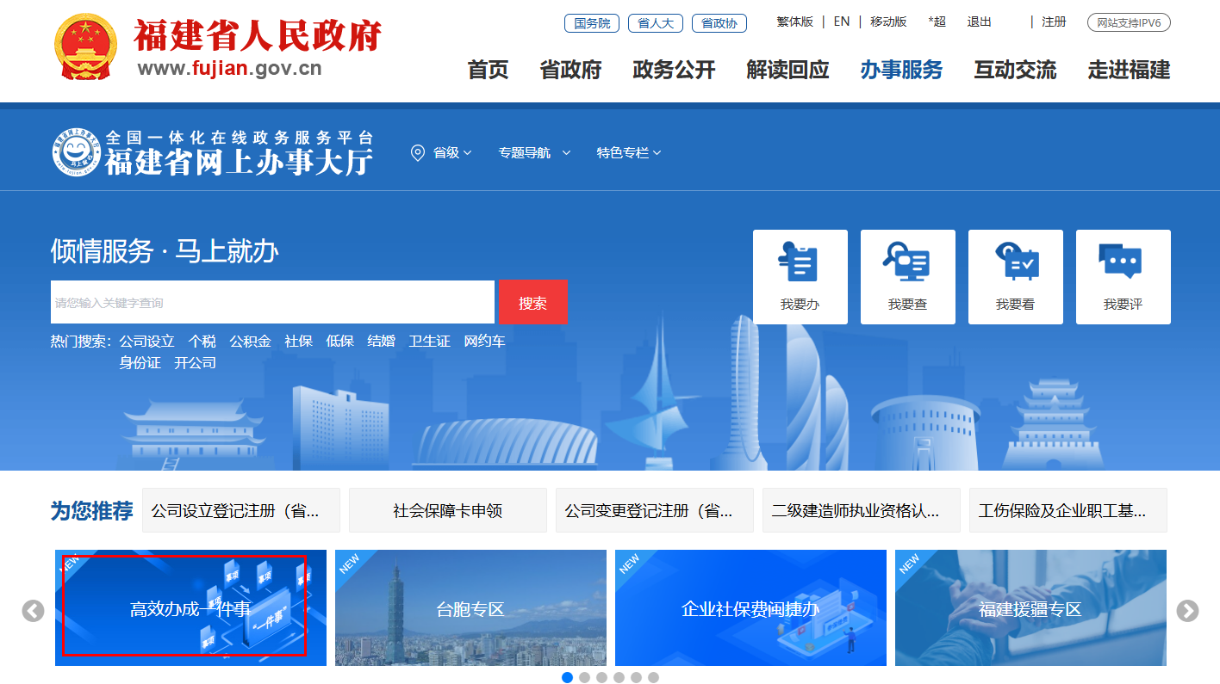

图：福建省网上办事大厅“高效办成一件事”专栏

第四步：在“高效办成一件事”重点事项服务专区找到申请公租房“一件事”，点击进入解读页面，点击“立即办理”按钮。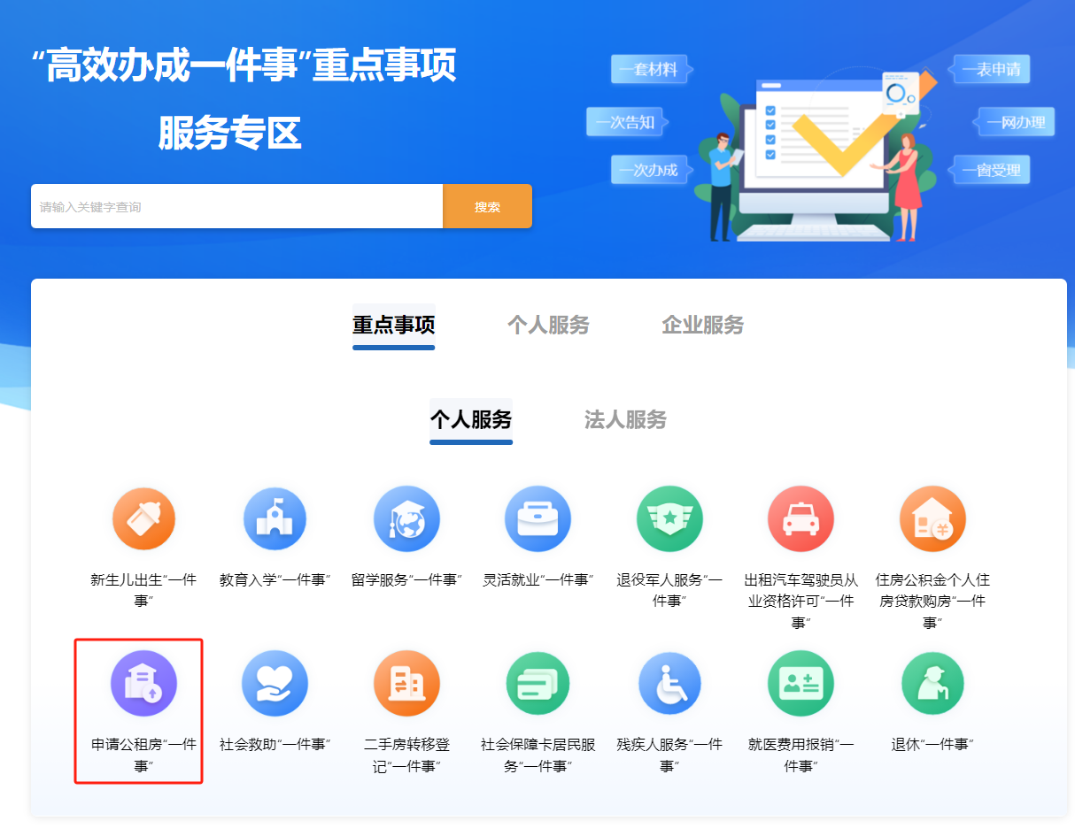

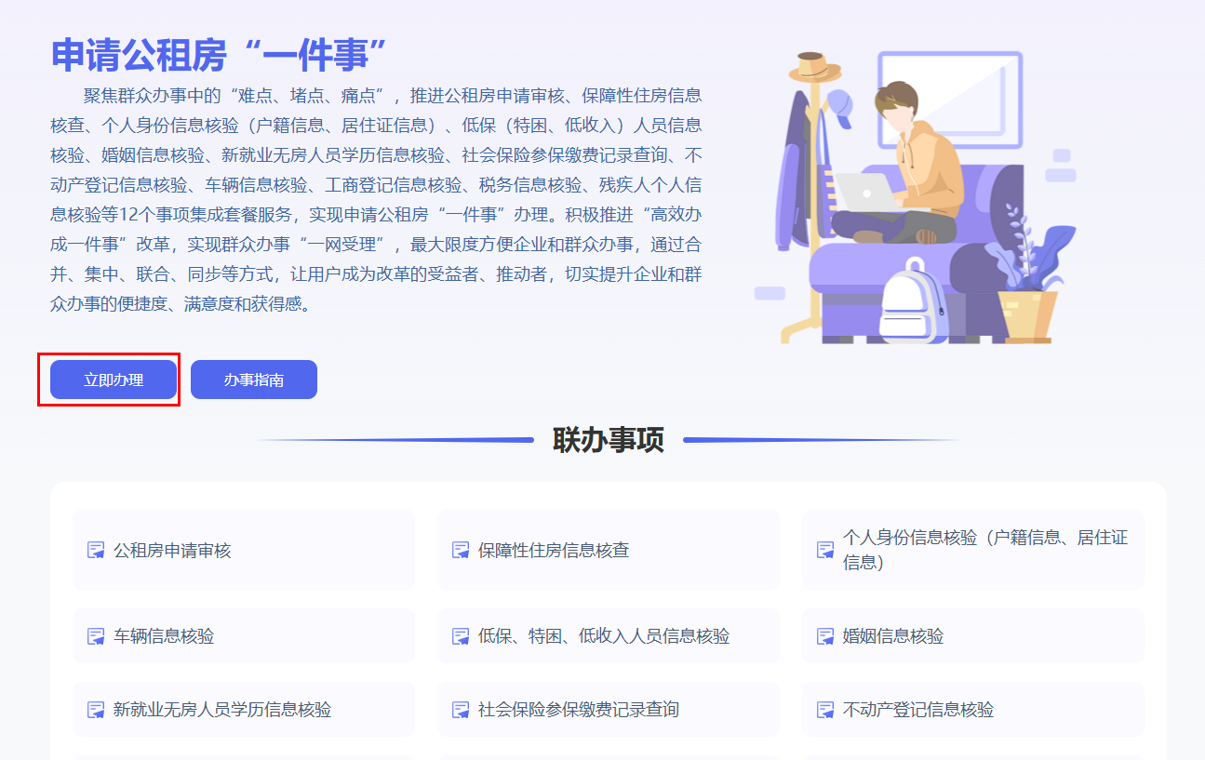

图：福建省网上办事大厅“高效办成一件事”专栏申请公租房“一件事”

依次点击“福州市”→“马尾区”进入办理。

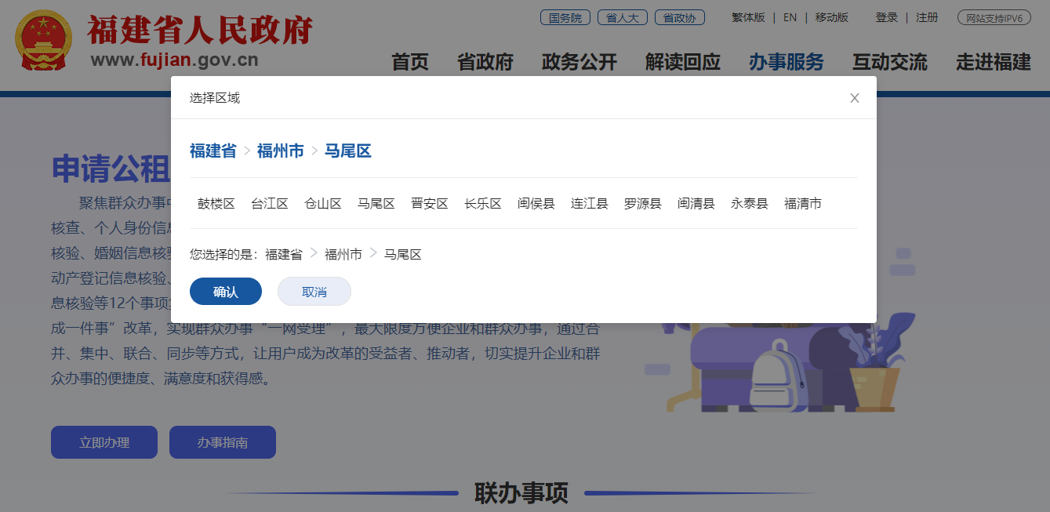图：福建省网上办事大厅“高效办成一件事”专栏申请公租房“一件事”

## **3.主题引导**

第五步：点击确认进入主题引导页面，办理人员根据自身实际情况，根据引导问题，选择对应选项。

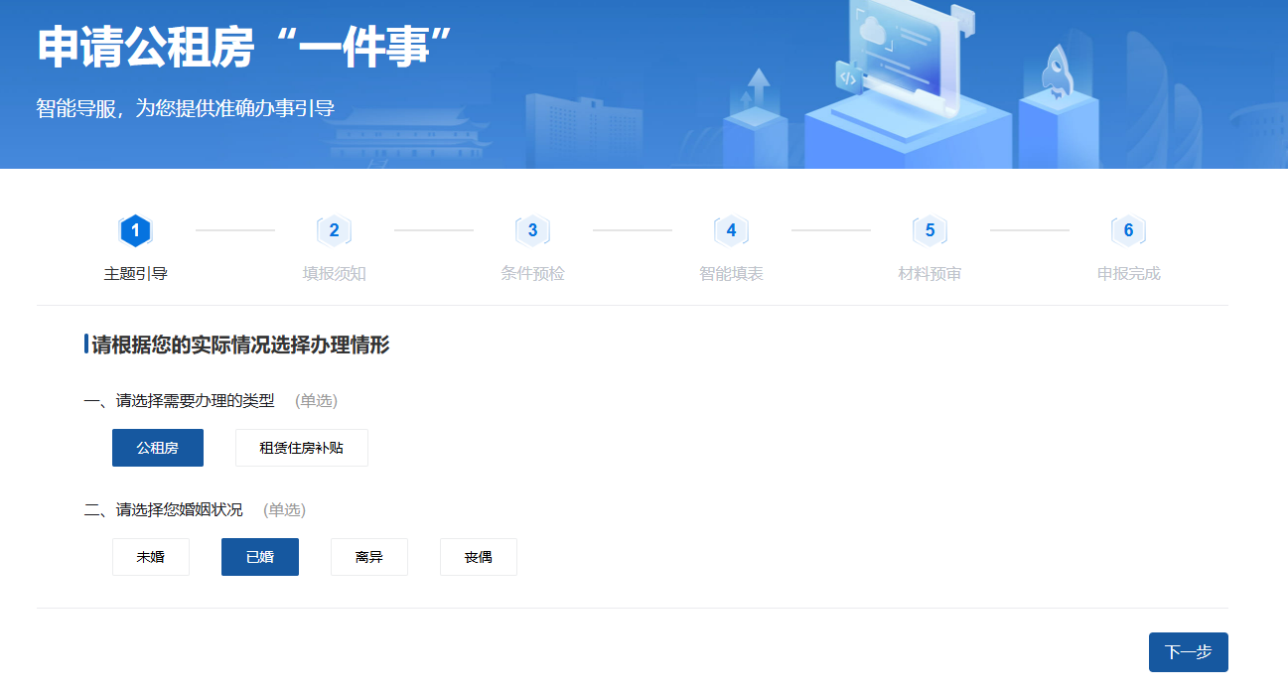

图：福建省网上办事大厅申请公租房“一件事”主题引导

## 

## **4.填报须知**

第六步：点击“下一步”进入填报须知页面，请仔细阅读“填报须知”，了解申报一件事相关条件及注意事项，勾选左下角“我已经阅读以上填报须知”按钮，点击右下角“下一步”按钮进入一件事条件预检页面。

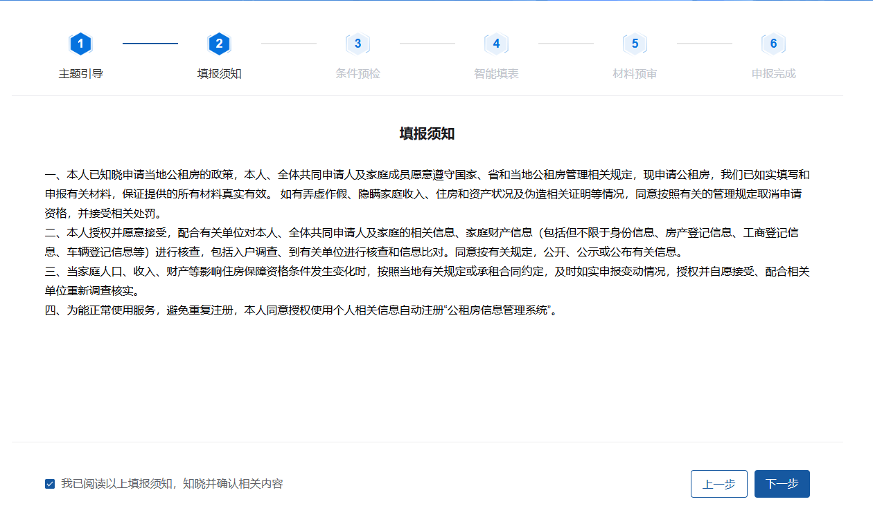

图：福建省网上办事大厅申请公租房“一件事”填报须知

## **5.条件预检**

第七步：点击“下一步”，就会进入到一件事的条件预检页面，校验用户是否符合该一件事办理条件。

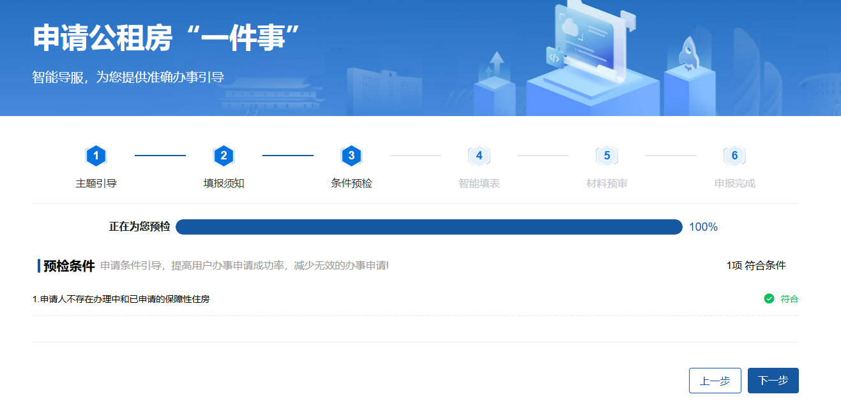

图：福建省网上办事大厅申请公租房“一件事”条件预检

## 

## **6.智能填表**

第八步：通过条件预检后，点击“下一步”，进入到一件事的一表填报页面，用户根据自己的信息进行填报。

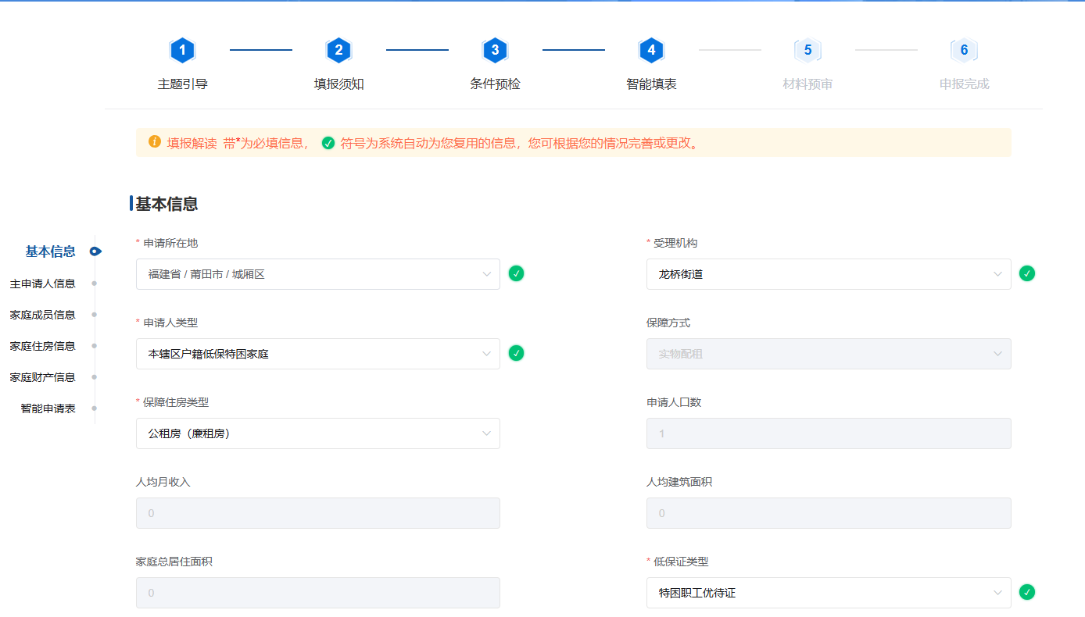

图：福建省网上办事大厅申请公租房“一件事”材料预审

## 

## **7.材料预审**

第九步：点击“下一步”，进入到一件事的材料预审页面，上传材料。

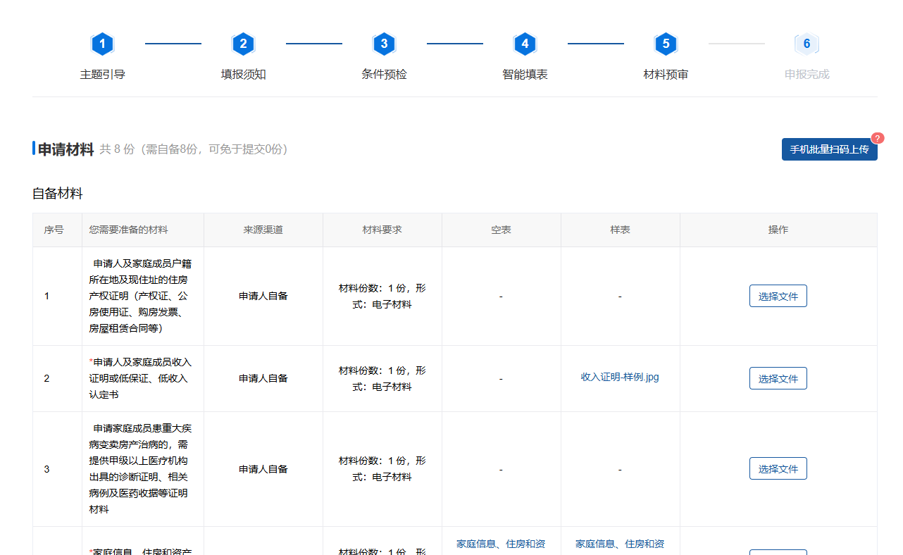

图：福建省网上办事大厅申请公租房“一件事”智能填表

## **8.完成申报**

第十步：完成一表填报、材料上传，成功提交。

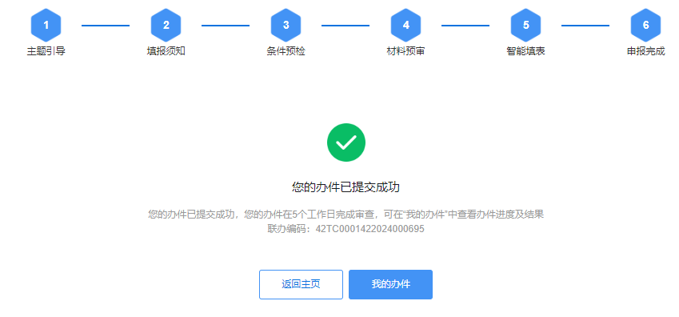

## **9.查询办件进度**

第十一步：办理人员提交完成申请公租房“一件事”申报信息后，可通过个人用户中心查看办件进度情况。点击“高效办成一件事”重点事项服务专区右边栏目“我的”，进入个人用户中心中“我的办件”查看办件进度。

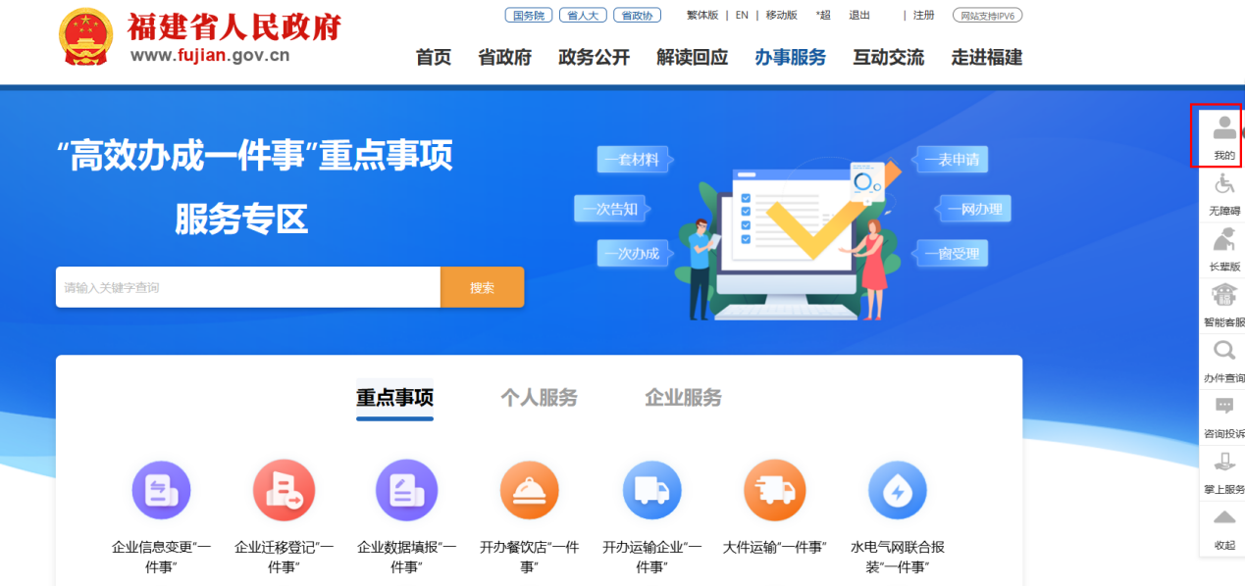

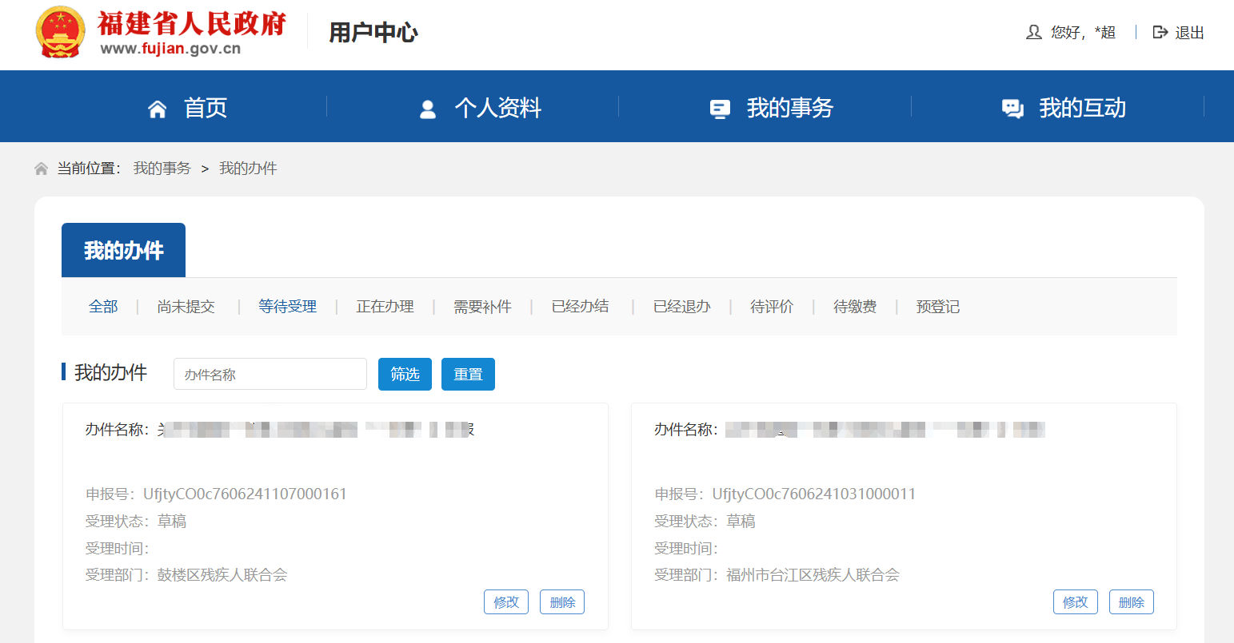

图：福建省网上办事大厅用户中心页面